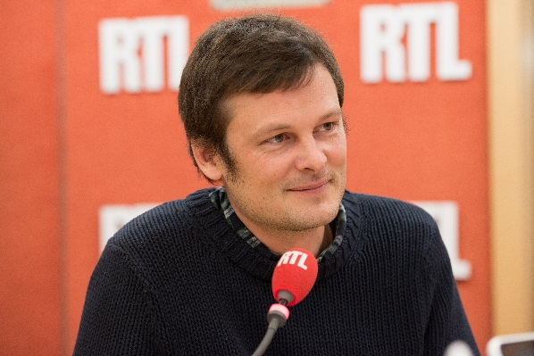Ο Christophe Galfard γεννήθηκε το 1976 στη Γαλλία. Σπούδασε εφαρμοσμένα μαθηματικά και θεωρητική φυσική. Πήρε το διδακτορικό του στο Κέμπριτζ με εποπτεύοντα καθηγητή το διάσημο αστροφυσικό Στίβεν Χόκινγκ, με τον οποίο συνεργάστηκε για τη συγγραφή του πρώτου βιβλίου της τριλογίας του με τον τίτλο Ο Πρίγκιπας των Νεφών, που μεταφράστηκε σε οκτώ γλώσσες και τιμήθηκε με πολλά βραβεία Νεανικής Επιστημονικής Λογοτεχνίας, καθώς και το βραβείο μετάφρασης από την Εταιρεία Ελλήνων Μεταφραστών.

Προικισμένη προσωπικότητα με απαράμιλλο χιούμορ και ευγλωττία, ο Christophe Galfard είναι αφοσιωμένος στη διάδοση των σύγχρονων επιστημονικών κατακτήσεων στο ευρύ κοινό, ιδιαίτερα στη Γαλλία και την Ευρώπη, όπου έχει δώσει διαλέξεις σε ακροατήρια άνω των 50.000 ατόμων, κάθε ηλικίας και προέλευσης. Από το 2012 εμφανίζεται στην εκπομπή «28 min» της Elisabeth Quin στο γαλλικό κανάλι Arte.TV, παρουσιάζοντας επιστημονικά θέματα. Τον Σεπτέμβριο του 2013, διοργάνωσε ένα σόου με πυροτεχνήματα και τρισδιάστατες εικόνες, με θέμα την ιστορία του σύμπαντος, το οποίο παρουσιάστηκε ζωντανά στην επιχειρηματική συνοικία La Défense του Παρισιού, και το παρακολούθησαν 60.000 άνθρωποι σε μία παράσταση, ενώ μίλησε και στο συνέδριο TEDx που διοργανώθηκε στην ίδια πόλη.

Ο Christophe Galfard έχει επισκεφθεί αρκετές φορές την Ελλάδα με αφορμή την έκδοση των βιβλίων του που κυκλοφορούν από τις Εκδόσεις Καλέντη. Προσκεκλημένος από το Ίδρυμα Ευγενίδου, το Γαλλικό Ινστιτούτο Θεσσαλονίκης, το Κέντρο Διάδοσης Επιστημών & Μουσείο Τεχνολογίας ΝΟΗΣΙΣ, την Ένωση Ελλήνων Φυσικών, καθώς και σχολεία, πραγματοποιεί επιτυχημένες παρουσιάσεις, όπου μικροί και μεγάλοι έχουν την ευκαιρία να έρθουν σε επαφή με την επιστήμη, να αγαπήσουν τη φυσική, να κατανοήσουν καλύτερα τον πλανήτη μας και το κλίμα του και πάνω απ’ όλα να ευαισθητοποιηθούν οικολογικά.